**BỘ GIÁO DỤC VÀ ĐÀO TẠO**

**TRƯỜNG ĐẠI HỌC MỞ THÀNH PHỐ HỒ CHÍ MINH**

**SINH VIÊN THỰC HIỆN: 2151010178 – NGUYỄN CHÁNH KHÔI**

**2151010325 - VŨ HÀ BÌNH SƠN**

**2151010167 – ĐỖ ANH KHOA**

**GIẢNG VIÊN HƯỚNG DẪN: DƯƠNG HỮU THÀNH**

**ĐỀ TÀI: QUẢN LÝ CHUYẾN BAY**

**TP. HỒ CHÍ MINH, 2024**

MỤC LỤC

DANH MỤC TỪ VIẾT TẮT 3

DANH MỤC HÌNH VẼ 4

DANH MỤC BẢNG 6

Chương 1. GIỚI THIỆU ĐỀ TÀI “QUẢN LÝ CHUYẾN BAY” 7

1.1. Giới thiệu 7

1.2. Phân tích yêu cầu 7

1.2.1. Lược đồ use case 7

1.2.2. Đặc tả use case 8

Chương 2. THIẾT KẾ HỆ THỐNG 14

2.1. Sơ đồ lớp 14

2.2. Sơ đồ hoạt động 15

2.3. Sơ đồ tuần tự 20

2.4. Lược đồ cơ sở dữ liệu quan hệ 22

2.5. Thiết kế giao diện và thiết kế xử lý 23

Chương 3. HỆ THỐNG <QUẢN LÝ CHUYẾN BAY> 35

3.1. Kết quả đạt được của đề tài 35

3.2. Các chức năng hệ thống 35

3.2.1. Chức năng 1 35

3.2.2. Chức năng 2 36

3.2.1. Chức năng 3 36

3.2.2. Chức năng 4 38

3.2.1. Chức năng 5 39

3.2.2. Chức năng 6 40

3.2.2. Chức năng 7 41

DANH MỤC TỪ VIẾT TẮT

DANH MỤC HÌNH VẼ

Hình 1.1: Lược đồ Usecase tổng quát đề tài “Quản lý chuyến bay” 7

Hình 2.1: Sơ đồ lớp đề tài “Quản lý chuyến bay” 14

Hình 2.2.1: Sơ đồ hoạt động chức năng “đặt vé online” 15

Hình 2.2.2: Sơ đồ hoạt động chức năng “bán vé” 15

Hình 2.2.3: Sơ đồ hoạt động chức năng “Đăng nhập_Đăng ký” 16

Hình 2.2.4: Sơ đồ hoạt động chức năng “Thống kê báo cáo” 17

Hình 2.2.5: Sơ đồ hoạt động chức năng “Thay đổi quy định” 18

Hình 2.2.6: Sơ đồ hoạt động chức năng “Lập lịch chuyến bay” 19

Hình 2.3.1: Sơ đồ tuần tự chức năng “Đặt vé online” 20

Hình 2.3.2: Sơ đồ tuần tự chức năng “Bán vé” 20

Hình 2.3.3: Sơ đồ tuần tự chức năng “Lập lịch chuyến bay” 21

Hình 2.3.4: Sơ đồ tuần tự chức năng “Thay đổi quy định” 21

Hình 2.4: Lược đồ cơ sở dữ liệu quan hệ đề tài “Quản lý chuyến bay” 22

Hình 2.3.1: Sơ đồ tuần tự chức năng “Đặt vé online” 19

Hình 2.3.2: Sơ đồ tuần tự chức năng “Bán vé” 19

Hình 2.3.3: Sơ đồ tuần tự chức năng “Lập lịch chuyến bay” 20

Hình 2.3.4: Sơ đồ tuần tự chức năng “Thay đổi quy định” 20

Hình 2.4: Lược đồ cơ sở dữ liệu quan hệ đề tài “Quản lý chuyến bay” 21

Hình 2.5.1.1: Giao diện chính của website 23

Hình 2.5.1.2: Giao diện trang đăng nhập 24

Hình 2.5.1.3: Giao diện trang đăng ký 24

Hình 2.5.1.4: Giao diện trang đặt vé trước khi ấn tìm chuyến bay 25

Hình 2.5.1.5: Giao diện trang đặt vé sau khi ấn tìm chuyến bay 25

Hình 2.5.1.6: Giao diện chọn thông tin khách hàng sau khi ấn chọn chuyến bay 26

Hình 2.5.1.7: Giao diện chi tiết chuyến bay 27

Hình 2.5.1.8: Giao diện thay đổi quy định 27

Hình 2.5.1.9: Giao diện lập lịch chuyến bay 28

Hình 2.5.1.10: Giao diện giỏ hàng 29

Hình 3.1: Giao diện chính của website 35

Hình 3.2.1: Giao diện đăng nhập 36

Hình 3.2.2: Giao diện đăng ký 36

Hình 3.2.3.1: Giao diện đặt vé 37

Hình 3.2.3.2: Giao diện đặt vé(sau khi ấn tìm chuyến bay) 37

Hình 3.2.3.3: Giao diện đặt vé(sau khi ấn chọn chuyến bay) 38

Hình 3.2.4.1: Giao diện trước khi vào giỏ hàng 38

Hình 3.2.4.2: Giao diện khi vào giỏ hàng 39

Hình 3.2.4.3: Giao diện chi tiết chuyến bay với vé đã đặt 39

Hình 3.2.5.1: Giao diện sau khi tra cứu chuyến bay 40

Hình 3.2.5.2: Giao diện xem chi tiết chuyến bay 40

Hình 3.2.6: Giao diện xem lập lịch chuyến bay 41

Hình 3.2.7: Giao diện xem lập lịch chuyến bay 41

DANH MỤC BẢNG

Bảng 1.1: Usecase “Đăng ký” 7

Bảng 1.2: Usecase “Đăng nhập" 7

Bảng 1.3: Usecase “Đặt vé online " 8

Bảng 1.4: Usecase “Quản lý chuyến bay " 9

Bảng 1.5: Usecase “Bán vé” 10

Bảng 1.6: Usecase “Xem thống kê” 11

Bảng 1.7: Usecase “Lập lịch chuyến bay” 11

Bảng 2.5.2.1: Bản thiết kế xử lý form nhập thông tin khách hàng 28

Bảng 2.5.2.2: Bản thiết kế xử lý form đặt vé 29

Bảng 2.5.2.3: Bản thiết kế xử lý form đặt lịch chuyến bay 31

Bảng 2.5.2.4: Bản thiết kế xử lý form thay đổi quy định chuyến bay 32

Bảng 2.5.2.5: Bản thiết kế xử lý form giỏ hàng 33

# GIỚI THIỆU ĐỀ TÀI “QUẢN LÝ CHYẾN BAY”

## Giới thiệu

Trong cuộc sống hiện nay đã xuất hiện rất nhiều các phương tiện đi lại, có thể kể đến như xe máy, ô tô,... Nhưng để có thể đáp ứng được những chuyến đi xa dù trong nước hay ngoài nước thì chắc chắn máy bay sẽ là một phương tiện tối ưu nhất hiện nay.Với việc Internet phát triển mạnh mẽ như hiện nay thì một hệ thống website là một sự lựa chọn không tồi để có thể kiểm soát được tất cả công việc chỉ thông qua Internet.

Nếu như trước kia thì khách hàng phải đặt vé tại quầy ở trong sân bay trước khi bay thì sẽ gặp phải rất nhiều bất cập không mong muốn. Vì vậy, một hệ thống website quản lý chuyến bay sẽ là một điều cần thiết để khách hàng có thể đặt vé trực tuyến giúp tiết kiệm thời gian và công sức. Ngoài cho khách hàng những trải nghiệm tiện nghi, website còn giúp những người quản trị, nhân viên điều hành, xử lý những vấn đề liên quan tới chuyến bay. Vì vậy, đề tài “quản lý chuyến bay” sẽ giải quyết được những vấn đề trọng điểm như bán vé, đặt vé, thống kê, báo cáo,...

## Phân tích yêu cầu

Hình 1.1: Lược đồ usecase tổng quát đề tài “Quản lý chuyến bay”

### Đặc tả usecase

Đặc tả các usecase quan trọng

|  |  |
| --- | --- |
| Usecase ID | USC_1 |
| Tên Usecase | Đăng ký |
| Mô tả | Cho phép khách hàng đăng ký thông tin tài khoản trên hệ thống |
| Actor chính | Khách hàng |
| Actor phụ | Không có |
| Tiền điều kiện | Phải có Internet để có thể truy cập vào web. |
| Hậu điều kiện | Khách hàng sau khi đăng ký thành công có thể đăng nhập để sử dụng những chức năng của hệ thống. |
| Luồng hoạt động | 1. Người dùng truy cập vào web 2. Điền thông tin tài khoản, mật khẩu, các thông tin khác và ấn nút xác nhận. 3. Hệ thống sẽ kiểm tra, thành công sẽ chuyển tới đăng nhập |
| Luồng thay thế | Không có |
| Luồng ngoại lệ | 1. Hệ thống thông báo đăng ký không thành công do nhập thiếu những thông tin cơ bản 2. Người dùng dừng đăng ký, thoát khỏi web. |

##### Bảng 1.1: Usecase “Đăng ký”

|  |  |
| --- | --- |
| Usecase ID | USC_2 |
| Tên Usecase | Đăng nhập |
| Mô tả | Cho phép người dùng đăng nhập thông tin tài khoản vào hệ thống |
| Actor chính | Người dùng, Admin, Khách hàng, Nhân viên |
| Actor phụ | Google |
| Tiền điều kiện | Tài khoản nhân viên sẽ được tạo sẵn bởi Admin. |
| Hậu điều kiện | Người dùng(Admin, Khách hàng, Nhân viên) đăng nhập vào web, hệ thống sẽ xác thực và xác nhận đăng nhập thành công có thể thực hiện các chức năng trong giới hạn quyền đã được phân trước |
| Luồng hoạt động | 1. Người dùng ấn chọn phần đăng nhập và chọn role. 2. Nhập thông tin tài khoản, mật khẩu và ấn nút đăng nhập. 3. Hệ thống sẽ xác thực thông tin đăng nhập, thành công sẽ cho phép người dùng truy cập vào web dưới tài khoản đã đăng nhập. |
| Luồng thay thế | 1. Khách hàng chọn đăng nhập bằng Google. 2. Thông qua Google để xác thực tài khoản để đăng nhập thành công. |
| Luồng ngoại lệ | 1. Hệ thống xác thực đăng nhập không thành công, thông báo lỗi đăng nhập và cho phép đăng nhập lại. 2. Người dùng dừng đăng nhập, thoát khỏi web. |

##### Bảng 1.2: Usecase “Đăng nhập”

|  |  |
| --- | --- |
| Usecase ID | USC_3 |
| Tên Usecase | Đặt vé online |
| Mô tả | Cho phép người dùng có thể đặt vé online trên hệ thống web |
| Actor chính | Khách hàng |
| Actor phụ | Không có |
| Tiền điều kiện | Khách hàng phải có tài khoản và đăng nhập vào hệ thống. |
| Hậu điều kiện | Người dùng đặt vé thành công.  Người dùng có thể thanh toán trực tuyến trên hệ thống. |
| Luồng hoạt động | 1. Người dùng nhập thông tin để tìm chuyến bay. 2. Hệ thống sẽ tìm và trả về các chuyến bay hiện có phù hợp với nhu cầu khách hàng. 3. Khách hàng chọn chuyến bay và chọn những ghế còn trống. 4. Nhập thông tin chi tiết của khách hàng cho mỗi vé. 5. Khách hàng thanh toán trực tuyến. 6. Hệ thống sẽ ghi nhận đặt vé thành công. 7. Hoàn tất các thủ tục đặt vé online trên hệ thống. |
| Luồng thay thế | Không có |
| Luồng ngoại lệ | 1. Hệ thống thông báo không có chuyến bay hoặc chuyến bay không tồn tại. 2. Hệ thống thông báo thông tin khách hàng không phù hợp. 3. Hệ thống thông báo thông tin khách hàng thanh toán không phù hợp 4. Hệ thống thông báo ghế đã có khách hàng khác đặt. |

##### Bảng 1.3: Usecase “Đặt vé online”

|  |  |
| --- | --- |
| Usecase ID | USC_4 |
| Tên Usecase | Quản lý chuyến bay |
| Mô tả | Cho phép Admin |
| Actor chính | Admin |
| Actor phụ | Không có |
| Tiền điều kiện | Đăng nhập vào hệ thống bằng quyền Admin(người quản trị). |
| Hậu điều kiện | Admin có thể sử dụng những chức năng mà chỉ người quản trị mới có thể sử dụng như thêm, xóa, cập nhật, tìm kiếm chuyến bay trên hệ thống. |
| Luồng hoạt động | 1. Admin sẽ truy cập vào chức năng “quản lý chuyến bay”. 2. Chọn chức năng “thêm chuyến bay” và nhập thông tin chuyến bay cần thêm. 3. Hệ thống sẽ cập nhật thông tin chuyến bay vừa thêm vào. 4. Chọn chuyến bay cần sửa và chọn chức năng “cập nhật chuyến bay”, sau đó sửa lại những thông tin cần sửa. 5. Sau khi xác nhận, hệ thống sẽ cập nhật thông tin chuyến bay vừa được sửa. 6. Chọn chuyến bay cần xóa và xác nhận xóa. 7. Hệ thống sẽ xóa chuyến bay vừa chọn. 8. Hệ thống sẽ cập nhật lại thông tin những chuyến bay hiện có. 9. Nhập từ khóa kiếm và xác nhận. 10. Hệ thống sẽ dựa trên từ khóa và đưa ra kết quả phù hợp. |
| Luồng thay thế | Không có |
| Luồng ngoại lệ | 1. Hệ thống thông báo lỗi khi thực hiện chức năng “thêm chuyến bay”. 2. Hệ thống thông báo lỗi khi thực hiện chức năng “cập nhật chuyến bay”. 3. Hệ thống thông báo lỗi khi thực hiện chức năng “xóa chuyến bay”. 4. Hệ thống thông báo lỗi khi thực hiện chức năng “tìm kiếm chuyến bay”. |

##### Bảng 1.4: Usecase “Quản lý chuyến bay”

|  |  |
| --- | --- |
| Usecase ID | USC_5 |
| Tên Usecase | Bán vé |
| Mô tả | Nhân viên sẽ tra cứu được thông tin các chuyến bay để bán vé trực tiếp cho khách hàng. |
| Actor chính | Nhân viên |
| Actor phụ | Không có |
| Tiền điều kiện | Đăng nhập vào hệ thống bằng quyền của nhân viên.  Có tồn tại chuyến bay trên hệ thống. |
| Hậu điều kiện | Thông tin chuyến bay(bao gồm ghế) được in ra, nhân viên sẽ tiến hành bán cho khách hàng. |
| Luồng hoạt động | 1. Nhân viên truy cập vào và xem thông tin chuyến bay. 2. Ghi nhận thông tin khách hàng. 3. Hệ thống kiểm tra đầy đủ thông tin thì sẽ in ra vé. 4. Hệ thống cập nhật lại số lượng ghế trong chuyến bay đó. 5. Nhân viên tiến hành bán vé cho khách hàng. |
| Luồng thay thế | 1. Người dùng sẽ tự tìm chuyến bay và báo cho nhân viên để mua vé. |
| Luồng ngoại lệ | 1. Hệ thống thông báo không tìm được chuyến bay. 2. Hệ thống thông báo hết ghế trên chuyến bay đó. |

##### Bảng 1.5: Usecase “Bán vé”

|  |  |
| --- | --- |
| Usecase ID | USC_6 |
| Tên Usecase | Xem thống kê |
| Mô tả | Admin xem được các thống kê về các chức năng khác trong hệ thống |
| Actor chính | Admin |
| Actor phụ | Chartjs |
| Tiền điều kiện | Đăng nhập vào hệ thống bằng quyền của Admin. |
| Hậu điều kiện | Admin xem được những thống kê để đưa ra những điều chỉnh cho phù hợp. |
| Luồng hoạt động | 1. Admin đăng nhập vào hệ thống bằng tài khoản của bản thân. 2. Hệ thống sẽ xác thực đăng nhập thành công. 3. Chọn chức năng xem thống kê 4. Chartjs sẽ hiển thị trực quan hóa bằng sơ đồ những thống kê. 5. Admin dùng thống kê để đưa ra quyết định kinh doanh hiệu quả. |
| Luồng thay thế | Không có |
| Luồng ngoại lệ | 1. Hệ thống thông báo sai thông tin tài khoản Admin. 2. Hệ thống thông báo không có dữ liệu để đưa ra thống kê. |

##### Bảng 1.6: Usecase “Xem thống kê”

|  |  |
| --- | --- |
| Usecase ID | USC_7 |
| Tên Usecase | Lập lịch chuyến bay |
| Mô tả | Nhân viên được phép lập lịch chuyến bay |
| Actor chính | Nhân viên |
| Actor phụ | Không có |
| Tiền điều kiện | Nhân viên đăng nhập tài khoản thành công vào hệ thống. |
| Hậu điều kiện | Nhân viên lập lịch chuyến bay thành công.  Hệ thống ghi nhân dữ liệu lịch chuyến bay. |
| Luồng hoạt động | 1. Nhân viên ấn chọn “lập lịch chuyến bay”. 2. Hệ thống sẽ hiển thị danh sách các chuyến bay. 3. Chọn chuyến bay cần lập lịch hoặc thêm mới lịch chuyến bay. 4. Nhập các thông tin cần thiết cho lịch chuyến bay. |
| Luồng thay thế | Không có |
| Luồng ngoại lệ | 1. Hệ thống thông báo sai thông tin tài khoản Nhân viên. 2. Hệ thống thông báo thiếu trường dữ liệu. |

##### Bảng 1.7: Usecase “Lập lịch chuyến bay”

# THIẾT KẾ HỆ THỐNG

## Sơ đồ lớp

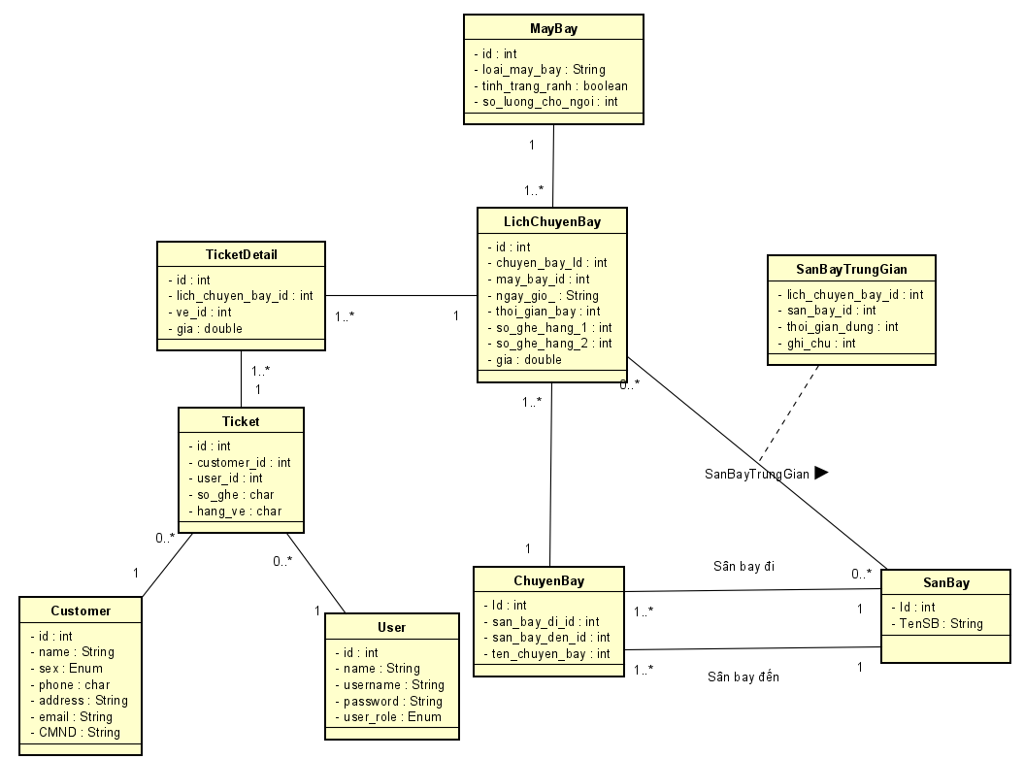

Hình 2.1: Sơ đồ lớp đề tài “Quản lý chuyến bay”

Mối quan hệ giữa SanBay và LichChuyenBay: 1 lịch chuyến bay có thể có nhiều sân bay và ngược lại 1 sân bay có thể thuộc nhiều lịch chuyến bay. Do đó tạo ra SanBayTrungGian là 1 lớp trung gian liên kết 2 mối quan hệ trên.

Mối quan hệ giữa ChuyenBay và SanBay: 1 chuyến bay chỉ có 1 sân bay(đi/đến) nhưng ngược lại 1 sân bay có thể thuộc nhiều chuyến bay.

Mối quan hệ giữa Ticket và User: 1 vé chỉ thuộc sở hữu của 1 người duy nhất nhưng ngược lại 1 người dùng có thể có nhiều vé.

Mối quan hệ giữa LichChuyenBay và MayBay: 1 lịch chuyến bay chỉ có duy nhất một máy bay nhưng ngược lại 1 chiếc máy bay có thể thuộc nhiều lịch chuyến bay.

Mối quan hệ giữa LichChuyenBay và ChuyenBay: 1 lịch chuyến bay chỉ có cho 1 chuyến bay và 1 chuyến bay thì có thể thuộc từ 1 đến nhiều lịch chuyến bay.

## Sơ đồ hoạt động

##### Hình 2.2.1: Sơ đồ hoạt động chức năng “đặt vé online”

##### Hình 2.2.2: Sơ đồ hoạt động chức năng “bán vé”

##### Hình 2.2.3: Sơ đồ hoạt động chức năng “Đăng nhập_Đăng ký”

##### Hình 2.2.4: Sơ đồ hoạt động chức năng “Thống kê báo cáo”

##### Hình 2.2.5: Sơ đồ hoạt động chức năng “Thay đổi quy định”

##### Hình 2.2.6: Sơ đồ hoạt động chức năng “Lập lịch chuyến bay”

## Sơ đồ tuần tự

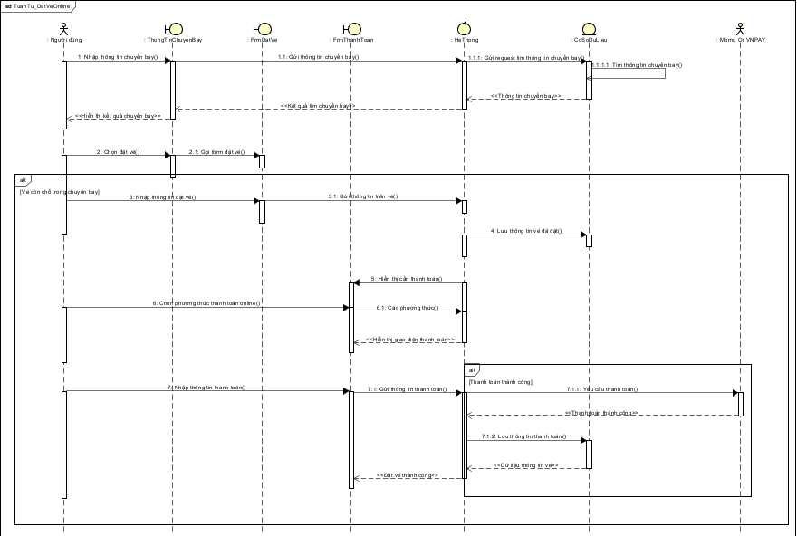

##### Hình 2.3.1: Sơ đồ tuần tự chức năng “Đặt vé online”

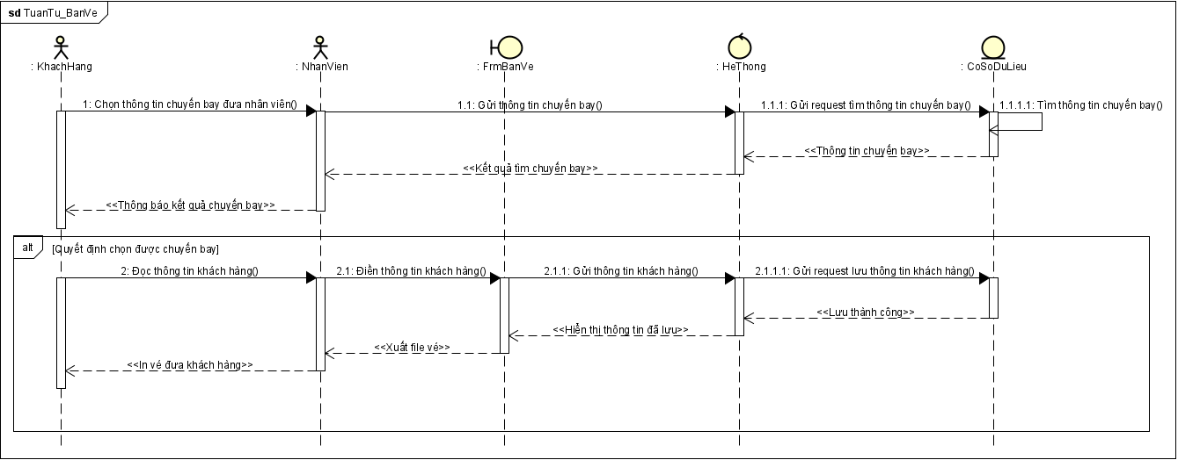

##### Hình 2.3.2: Sơ đồ tuần tự chức năng “Bán vé”

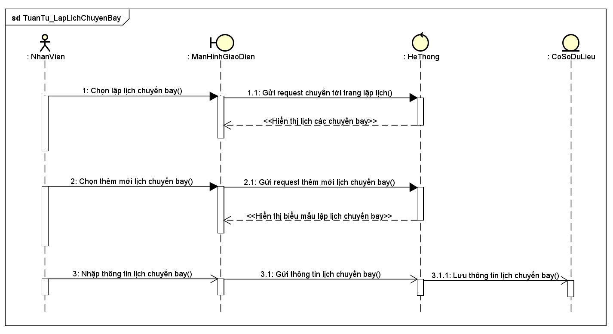

##### Hình 2.3.3: Sơ đồ tuần tự chức năng “Lập lịch chuyến bay”

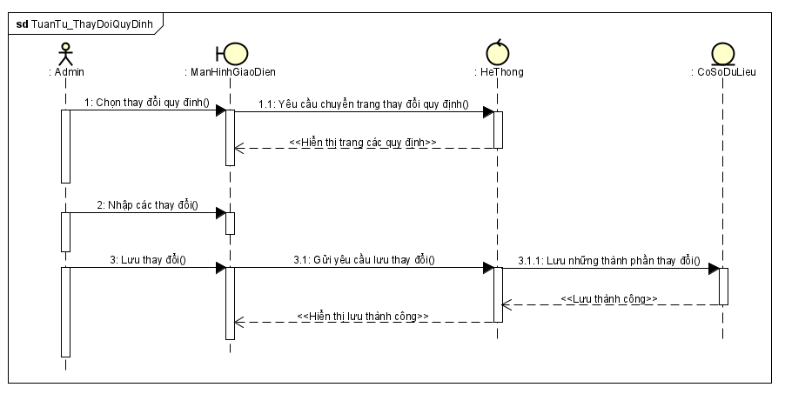

##### Hình 2.3.4: Sơ đồ tuần tự chức năng “Thay đổi quy định”

## Lược đồ cơ sở dữ liệu quan hệ

##### Hình 2.4: Lược đồ cơ sở dữ liệu quan hệ đề tài “Quản lý chuyến bay”

### Giải thích mối quan hệ giữa các bảng.

Mối quan hệ giữa san_bay và lich_chuyen_bay: 1 lịch chuyến bay có thể có nhiều sân bay và ngược lại 1 sân bay có thể thuộc nhiều lịch chuyến bay. Do đó tạo ra SanBayTrungGian là 1 lớp trung gian liên kết 2 mối quan hệ trên.

Mối quan hệ giữa chuyen_bay và san_bay: 1 chuyến bay chỉ có 1 sân bay(đi/đến) nhưng ngược lại 1 sân bay có thể thuộc nhiều chuyến bay.

Mối quan hệ giữa ticket và user: 1 vé chỉ thuộc sở hữu của 1 người duy nhất nhưng ngược lại 1 người dùng có thể có nhiều vé.

Mối quan hệ giữa lich_chuyen_bay và may_bay: 1 lịch chuyến bay chỉ có duy nhất một máy bay nhưng ngược lại 1 chiếc máy bay có thể thuộc nhiều lịch chuyến bay.

Mối quan hệ giữa lich_chuyen_bay và chuyen_bay: 1 lịch chuyến bay chỉ có cho 1 chuyến bay và 1 chuyến bay thì có thể thuộc từ 1 đến nhiều lịch chuyến bay.

### Thông tin các bảng.

**lich_chuyen_bay**(id, #chuyen_bay_id, #may_bay_id, ngay_gio, thoi_gian_bay, so_luong_hang_ve_1, so_luong_hang_ve_2, image, trang_thai_cho_ngoi, price)

**chuyen_bay**(id, ten_chuyen_bay, #san_bay_di, #san_bay_den, trang_thai)

**san_bay**(id, ten_san_bay, dia_diem, tinh_trang_con_trong)

**san_bay_trung_gian**(#lich_chuyen_bay_id, #san_bay, thoi_gian_dung, ghi_chu)

**ticket_detail**(id, #lich_chuyen_bay_id, #id_ve, price, created_day)

**ticket**(id, #id_user, so_ghe, hang_ve, #customer)

**may_bay**(id, loai_may_bay, TinhTrangRanh, so_luong_cho_ngoi)

**customer**(id, name, sex, phone, address, email, CMND)

**user**(id, name, username, password, avatar, active, user_role)

## Thiết kế giao diện và thiết kế xử lý

### Thiết kế giao diện

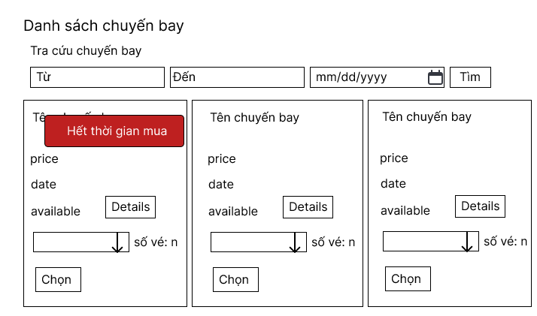

##### Hình 2.5.1.1: Giao diện chính của website

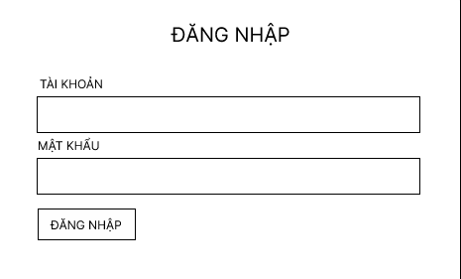

##### Hình 2.5.1.2: Giao diện trang đăng nhập

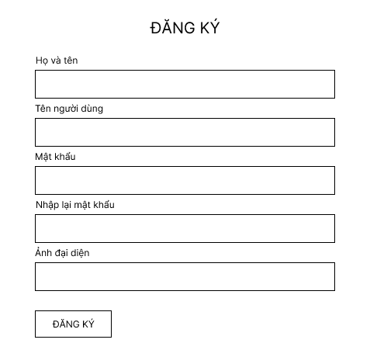

##### Hình 2.5.1.3: Giao diện trang đăng ký

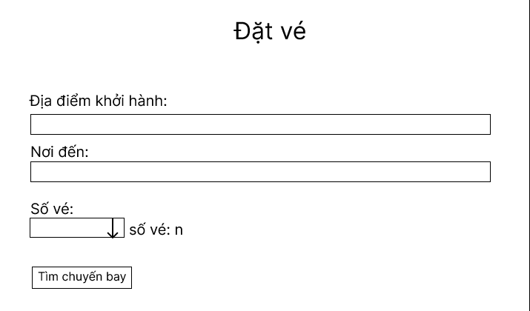

##### Hình 2.5.1.4: Giao diện trang đặt vé trước khi ấn tìm chuyến bay

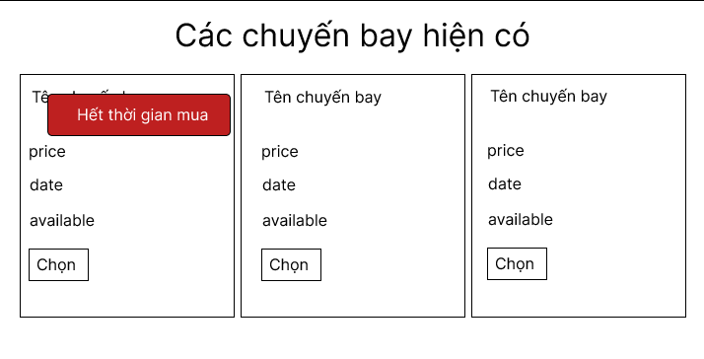

##### Hình 2.5.1.5: Giao diện trang đặt vé sau khi ấn tìm chuyến bay

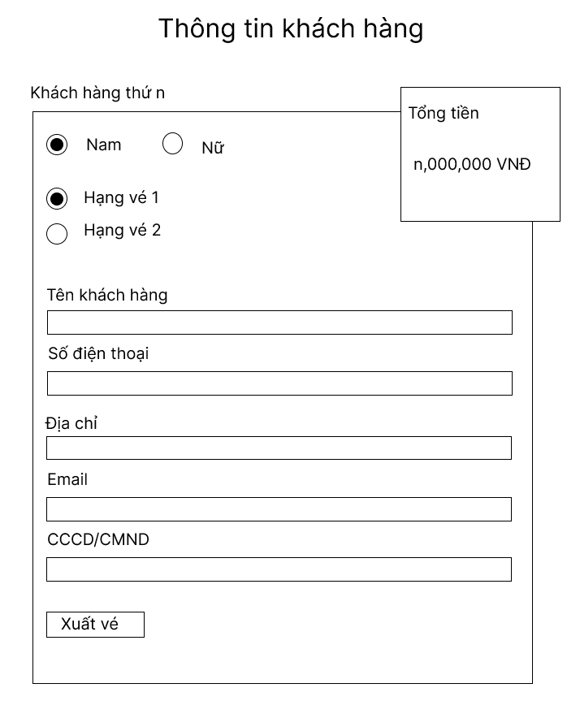

##### Hình 2.5.1.6: Giao diện chọn thông tin khách hàng sau khi ấn chọn chuyến bay

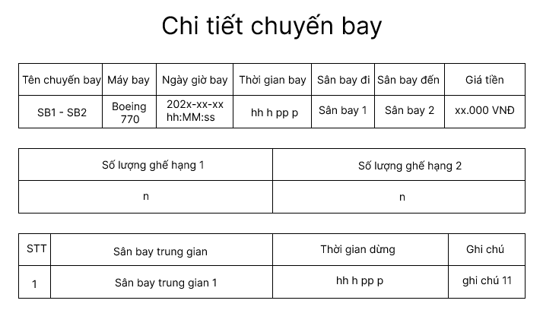

##### Hình 2.5.1.7: Giao diện chi tiết chuyến bay

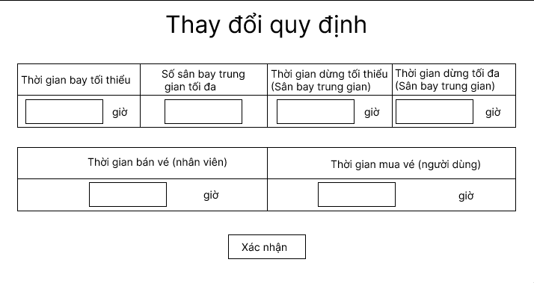

##### Hình 2.5.1.8: Giao diện thay đổi quy định

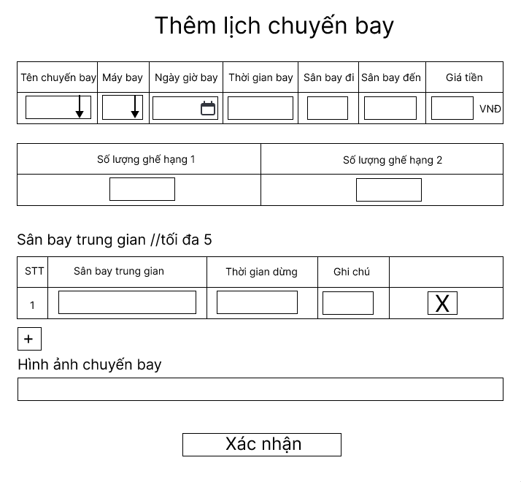

##### Hình 2.5.1.9: Giao diện lập lịch chuyến bay

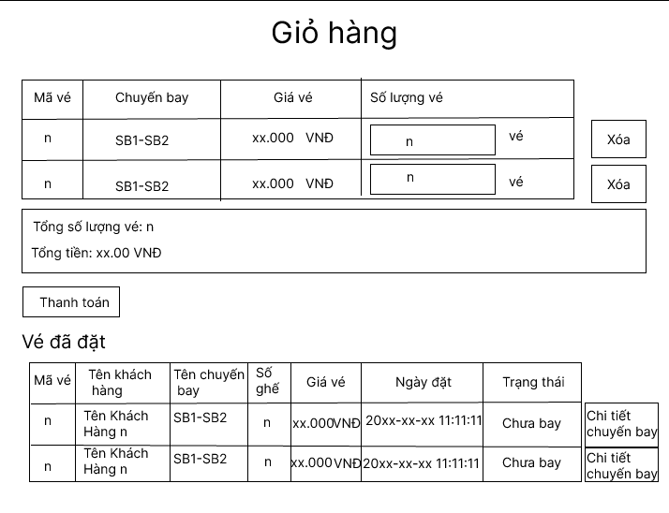

##### Hình 2.5.1.10: Giao diện giỏ hàng

### Thiết kế xử lý

|  |  |  |  |
| --- | --- | --- | --- |
| STT | Tên xử lý | Điều kiện gọi thực hiện | Ý nghĩa |
| 1 | TenKhachHang_Change | Nhập họ và tên khách hàng | Tiến hành ghi nhận dữ liệu họ và tên vào input “Tên khách hàng”. |
| 2 | SoDienThoai_Change | Nhập số điện thoại | Tiến hành ghi nhận dữ liệu số điện thoại vào input “Số điện thoại”. |
| 3 | DiaChi_Change | Nhập địa chỉ | Tiến hành ghi nhận dữ liệu địa chỉ vào input “Địa chỉ”. |
| 4 | Email_Change | Nhập email | Tiến hành ghi nhận dữ liệu email vào input “Email”. |
| 5 | CCCD/CMND_Change | Nhập CMND hoặc CCCD | Tiến hành ghi nhận dữ liệu CCCD/CMND vào input “CCCD/CMND”. |
| 6 | Xuatve_Click | Click vào nút xuất vé | Tiến hành xuất vé |
| 7 | NamNu_Button | Click vào chọn nam hoặc nữ | Tiến hành ghi nhận thông tin giới tính |
| 8 | Hangve1/Hangve2_Button | Click vào chọn hạng vé 1 hay hạng vé 2 | Tiến hành ghi nhận thông tin hạng vé |

##### Bảng 2.5.2.1: Bản thiết kế xử lý form nhập thông tin khách hàng

|  |  |  |  |
| --- | --- | --- | --- |
| STT | Tên xử lý | Điều kiện gọi thực hiện | Ý nghĩa |
| 1 | DiaDiemKhoiHanh_Change | Chọn địa điểm khởi hành | Tiến hành ghi nhận thông về địa điểm khởi hành vào input địa điểm khởi hành |
| 2 | NoiDen_Change | Chọn nơi đến | Tiến hành ghi nhận thông về nơi đến vào input nơi đến |
| 3 | SoVe_Change | Chọn số vé | Tiến hành ghi nhận số lượng vé vào input số vé |
| 4 | TimChuyenBay_Click | Click vào nút tìm chuyến bay | Tiến hành tìm chuyến bay theo nhu cầu trên |
| 5 | Chon_Click | Sau khi đã click vào nút tìm chuyến bay, click vào nút chọn | Tiến hành chọn chuyến bay theo nhu cầu trên |

##### Bảng 2.5.2.2: Bản thiết kế xử lý form đặt vé

|  |  |  |  |
| --- | --- | --- | --- |
| STT | Tên xử lý | Điều kiện gọi thực hiện | Ý nghĩa |
| 1 | TenChuyenBay_Change | Nhập tên chuyến bay | Tiến hành ghi nhận tên chuyến bay vào input Tên chuyến bay |
| 2 | MayBay_Change | Nhập tên máy bay | Tiến hành ghi nhận tên máy bay vào input Máy bay |
| 3 | NgayGioBay_Change | Chọn ngày giờ bay | Tiến hành ghi nhận ngày giờ bay vào input Ngày giờ bay |
| 4 | ThoiGianBay_Change | Nhập thời gian bay | Tiến hành ghi nhận thời gian bay vào input Thời gian bay |
| 5 | SanBayDi_Change | Chọn sân bay đi | Tiến hành ghi nhận tên sân bay đi vào input Sân bay đi |
| 6 | SanBayDen_Change | Chọn sân bay đến | Tiến hành ghi nhận tên sân bay đến vào input Sân bay đến |
| 7 | GiaTien_Change | Nhập giá tiền | Tiến hành ghi nhận giá tiền vào input Giá tiền |
| 8 | SoLuongGheHang1_Change | Nhập số lượng ghế hạng 1 | Tiến hành ghi nhận số lượng ghế hạng 1 vào input Số lượng ghế hạng 1 |
| 9 | SoLuongGheHang2_Change | Nhập số lượng ghế hạng 2 | Tiến hành ghi nhận số lượng ghế hạng 2 vào input Số lượng ghế hạng 2 |
| 10 | SanBayTrungGian_Change | Nhập tên sân bay trung gian | Tiến hành ghi nhận tên sân bay trung gian vào input Sân bay trung gian |
| 11 | ThoiGianDung_Change | Nhập thời gian dừng | Tiến hành ghi nhận thời gian dừng vào input Thời gian dừng |
| 12 | GhiChu_Change | Nhập ghi chú | Tiến hành ghi nhận ghi chú vào input Ghi chú |
| 13 | XoaSanBayTrungGian_Click | Click vào nút Xóa(X) | Tiến hành xóa sân bay trung gian |
| 14 | ThemSanBayTrungGian_Click | Click vào nút Thêm(+) | Tiến hành thêm sân bay trung gian |
| 15 | HinhAnhChuyenBay_Upload | Click vào nút Upload | Tiến hành thêm hình ảnh chuyến bay |
| 16 | XacNhan_Click | Click vào nút Xác nhận | Tiến hành lưu lại lịch chuyến bay |

##### Bảng 2.5.2.3: Bản thiết kế xử lý form đặt lịch chuyến bay

|  |  |  |  |
| --- | --- | --- | --- |
| STT | Tên xử lý | Điều kiện gọi thực hiện | Ý nghĩa |
| 1 | ThoiGianBayToiThieu_Change | Nhập thời gian bay tối thiểu | Tiến hành ghi nhận thời gian bay tối thiểu vào input Thời gian bay tối thiểu |
| 2 | SoSanBayTrungGianToiDa_Change | Nhập số sân bay trung gian tối đa | Tiến hành ghi nhận số sân bay trung gian tối đa vào input Số sân bay trung gian tối đa |
| 3 | ThoiGianDungToiThieu_Change | Nhập thời gian dừng tối thiểu | Tiến hành ghi nhận thời gian dừng tối thiểu vào input Thời gian dừng tối thiểu |
| 4 | ThoiGianDungToiDa_Change | Nhập thời gian dừng tối đa | Tiến hành ghi nhận thời gian dừng tối đa vào input Thời gian dừng tối đa |
| 5 | ThoiGianBanVe_Change | Nhập thời gian bán vé | Tiến hành ghi nhận thời gian bán vé vào input Thời gian bán vé(nhân viên) |
| 6 | ThoiGianMuaVe_Change | Nhập thời gian mua vé | Tiến hành ghi nhận thời gian mua vé vào input Thời gian mua vé(người dùng) |
| 7 | XacNhan_Click | Click vào nút xác nhận | Tiến hành lưu lại những quy định |

##### Bảng 2.5.2.4: Bản thiết kế xử lý form thay đổi quy định chuyến bay

|  |  |  |  |
| --- | --- | --- | --- |
| STT | Tên xử lý | Điều kiện gọi thực hiện | Ý nghĩa |
| 1 | SoLuongVe_Change | Nhập số lượng vé | Tiến hành ghi nhận số lượng vé vào ô Số lượng vé |
| 2 | Xoa_Click | Click vào nút Xóa | Tiến hành xóa vé ra khỏi giỏ hàng |
| 3 | ThanhToan_Click | Click vào nút thanh toán | Tiến hành thanh toán các vé |
| 4 | ChiTietChuyenBay_Click | Click vào nút chi tiết chuyến bay | Tiến hành hiển thị chi tiết chuyến bay |

##### Bảng 2.5.2.5: Bản thiết kế xử lý form giỏ hàng

# HỆ THỐNG <QUẢN LÝ CHUYẾN BAY>

## Kết quả đạt được của đề tài

Kết quả đạt được là một website quản lý chuyến bay có các chức năng như đăng ký, đăng nhập, đặt vé online, thanh toán online, báo cáo thống kê...

##### Hình 3.1: Giao diện chính của website

## Các chức năng hệ thống

### Chức năng một

Chức năng đăng nhập là chức năng đầu tiên để người dùng có thể truy cập vào hệ thống bằng tài khoản đã đăng ký trước.

Hình 3.2.1: Giao diện đăng nhập

### Chức năng hai

Chức năng đăng ký cho phép người dùng có thể tạo tài khoản trên hệ thống.

Hình 3.2.2: Giao diện đăng ký

### Chức năng ba

Chức năng đặt vé cho phép khách hàng có thể chọn các loại vé.

Hình 3.2.3.1: Giao diện đặt vé

Hình 3.2.3.2: Giao diện đặt vé(sau khi ấn tìm chuyến bay)

Hình 3.2.3.3: Giao diện đặt vé(sau khi ấn chọn chuyến bay)

### Chức năng bốn

Chức năng giỏ hàng giúp cho người dùng số lượng vé đã chọn trong giỏ hàng

Hình 3.2.4.1: Giao diện trước khi vào giỏ hàng

Sau khi bấm đặt ngay thì sẽ chuyển tới trang giỏ hàng

Hình 3.2.4.2: Giao diện khi vào giỏ hàng

Hình 3.2.4.3: Giao diện chi tiết chuyến bay với vé đã đặt

### Chức năng năm

Chức năng tra cứu chuyến bay cho phép admin/người dùng tìm kiếm và xem chi tiết chuyến bay

Hình 3.2.5.1: Giao diện sau khi tra cứu chuyến bay

Hình 3.2.5.2: Giao diện xem chi tiết chuyến bay

### Chức năng sáu

Chức năng lập lịch chuyến bay cho phép admin/nhân viên có thể lập lịch chuyến bay

Hình 3.2.6: Giao diện xem lập lịch chuyến bay

### Chức năng bảy

Chức năng thay đổi quy định cho phép admin thay đổi những quy định trong chuyến bay

Hình 3.2.7: Giao diện xem lập lịch chuyến bay